大同大學餐廳膳食衛生檢查結果
檢查時間:112年1月13日(星期五)上午0900-1100時
檢查人員:連靜慧營養師、鄭凌憶經理
缺失項目:
- 上週(1月6日)衛生檢查缺失複查，請參閱表1。
- 上週(1月6日)衛生檢查缺失複查和改善狀況照片，請參閱表2。
- 本週個別餐廳缺失統計表，請參閱表3。
- 本週個別餐廳缺失照片，請參閱表4。
- 本週熱藏食物中心溫度檢測照片記錄，請參閱記錄表5。
表1. 上週缺失統計表
餐廳 |  | 作業場所  衛生管理 | 複檢 | 從業人員  衛生管理 | 複檢 | 驗收及儲存  衛生管理 | 複檢 | 其他 | 複  檢
尚志 | 真元氣滷味
 | 小綿羊快餐
 | 日膳食堂
 | 壹而美 | 冰箱內部不潔 | × |  |  | 除蟑盒需與食物容器需分開和儲物箱不潔 | OK
 | OA咖啡茶飲
經營 | 欣聖自助餐/中央廚房 | - 庫房牆壁不潔(有黴菌)  2.桌上不潔 | ×  OK
 | 99早餐
 | 玉福滷味
 | 想點
 | 陳記
 | 八方雲集

表2.上週檢查缺失改善照片
壹而美早餐 | 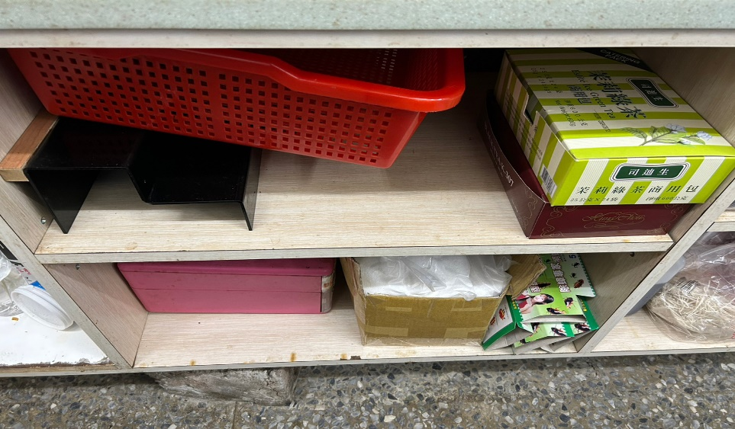 | 除蟑盒需與食物容器分開和儲物箱不潔  (已改善)
欣聖自助餐/中央廚房 | 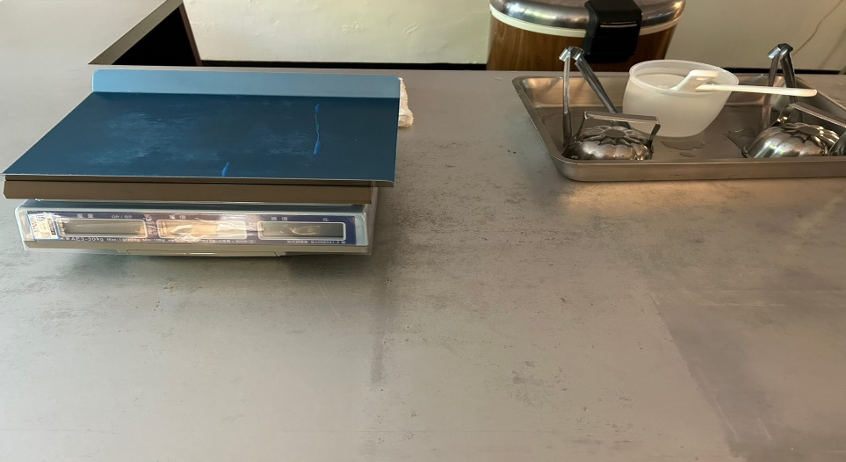 | 桌上不潔  (已改善)

表3.本週個別餐廳缺失統計表
餐廳 |  | 作業場所  衛生管理 | 從業人員  衛生管理 | 驗收及儲存  衛生管理 | 其他
尚志 | 真元氣滷味
 | 小綿羊快餐
 | 日膳食堂
 | 壹而美早餐
 | OA咖啡茶飲
經營 | 欣聖自助餐/中央廚房
 | 99早餐
 | 玉福滷味
 | 想點 |  |  | - 蛋糕需標示有效日期  - 冷凍庫的溫度記錄錯誤(寫到冷藏庫的溫度)
 | 陳記咖哩鐵板 | 櫃上不潔 |  | 食物容器外需標示有效日期及食材名稱
 | 八方雲集

表4.本週檢查缺失照片
陳記咖哩鐵板 | 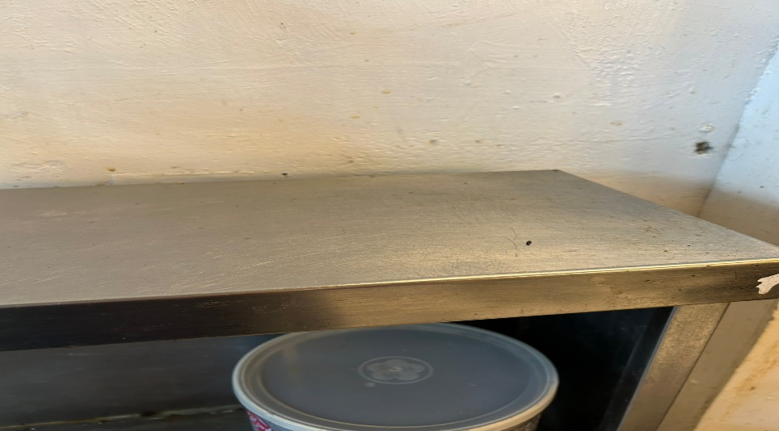 | 櫃上不潔
陳記咖哩鐵板 | 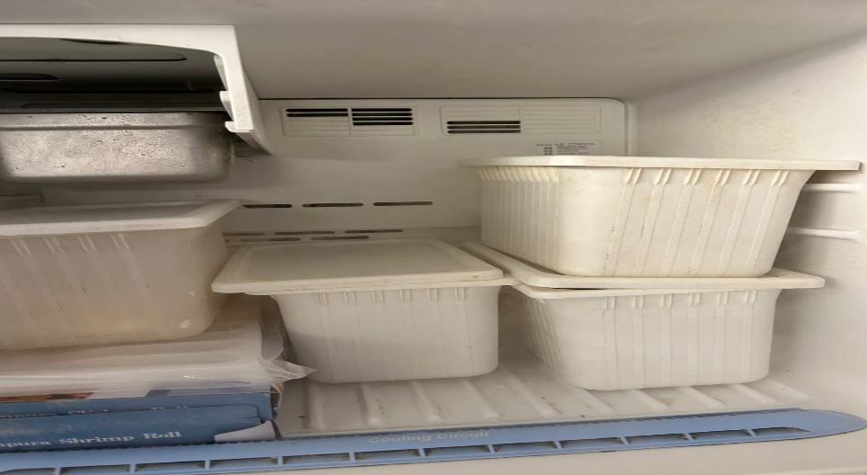 | 食物容器外需標示有效日期及食材名稱
八方雲集 | 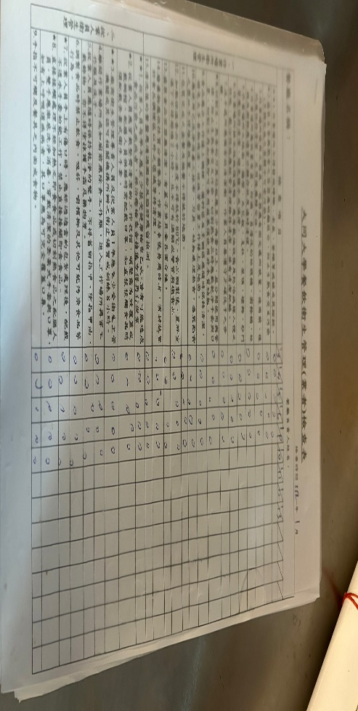 | 1/10-12自主衛生紀錄表未紀錄
八方雲集 | 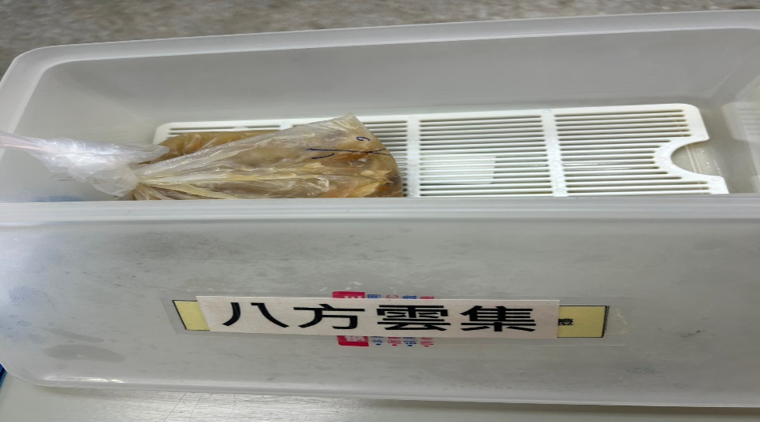 | 1/11-1/12未將食物檢體送至健康中心留樣
想點 | 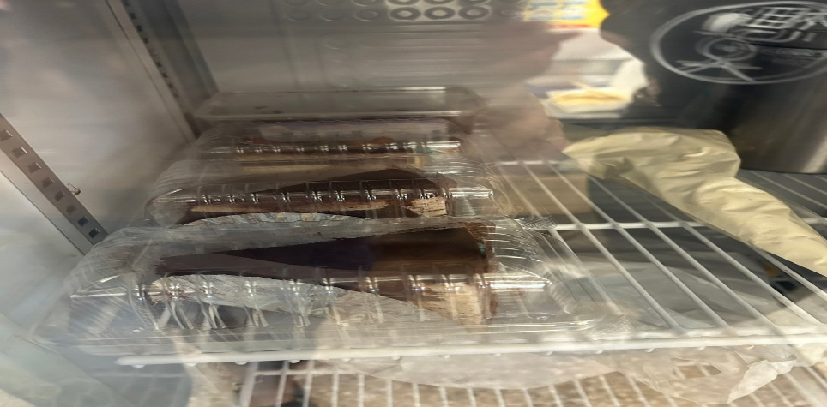 | 蛋糕需標示有效日期
想點 | 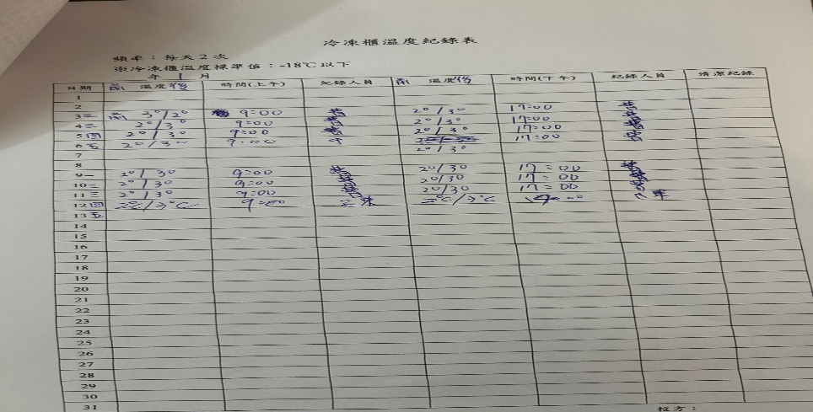 | 冷凍庫的溫度記錄錯誤(寫到冷藏庫的溫度)

5.本週熱藏食物中心溫度檢測照片記錄
餐廳/菜餚 | 照片 | 中心溫度
欣聖自助餐/中央廚房  蠔油肉片 | 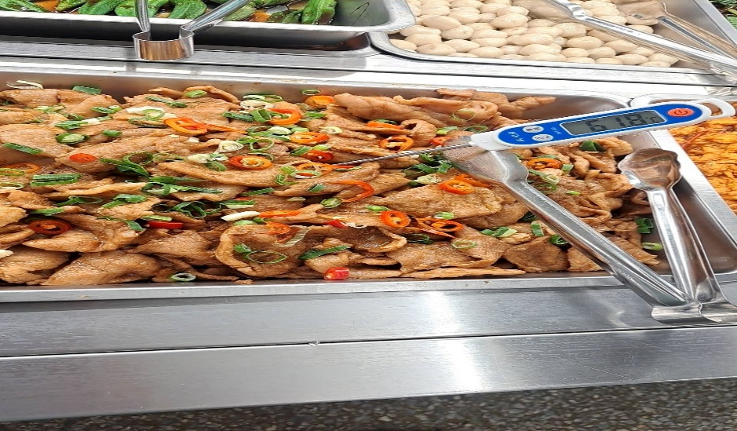 | 61.8℃

敬陳
總務長
承辦人 | 總務處組長 | 總務長

